Città dei mestieri della Svizzera italiana

Qui il link per il sito della Città dei mestieri della Svizzera italiana:
https://www.cittadeimestieri.ti.ch/
dove si possono trovare informazioni su orientamento, formazione e lavoro in un unico spazio di consulenza ed eventi e l‘accesso alla città dei mestieri è libero e senza appuntamento. Il tutto in collaborazione con l’Ufficio dell’orientamento scolastico e professionale.
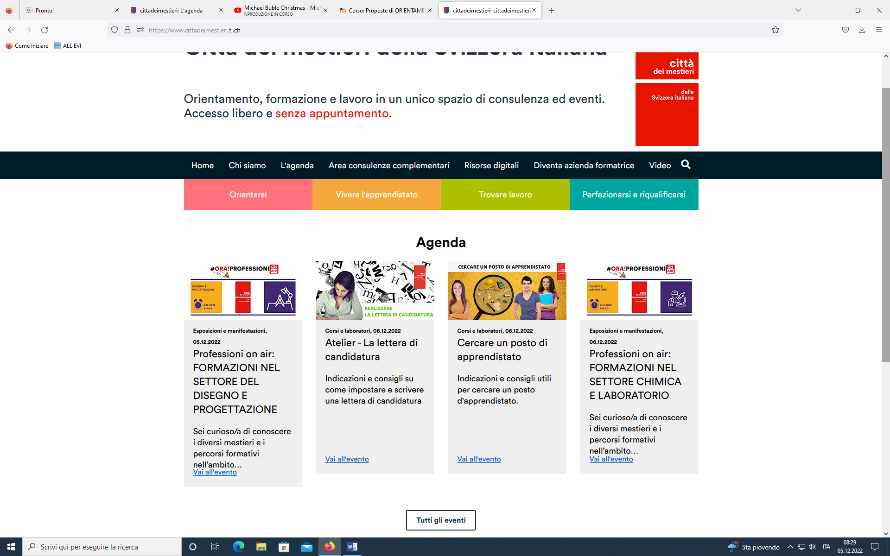
La Città dei mestieri si trova Viale Stazione 25 a Bellinzona e gli orari di apertura sono i seguenti:
- LU-MA-ME-GIO: 12.00 - 18.00
- VE: 10.00 - 16.00
- SA: 9.00 - 12.00
Inoltre, la Città dei mestieri offre degli appuntamenti online di presentazione dei settori e delle formazioni professionali da novembre a gennaio, di seguito il link:
https://www.cittadeimestieri.ti.ch/lagenda/?tipo=manifestazioni

Per partecipare è necessario andare alla pagina e cliccare sul bottone “Riserva un posto”

